中國文化大學教育部延續性及教學創新試辦計畫
計畫成果紀錄表

子計畫 | A4-1-1培養創新創意能力
具體作法 | 華岡創客中心-金工教學實作工作坊
主題 | 金工教學實作工作坊-奶油抹刀製作
內容  （活動內容簡述/執行成效） | 主辦單位：教資中心  活動日期：2019/04/19 1400-1800  活動地點：大慈館B1華岡創客中心金工教室  主 講 者：趙永惠老師  參與人數： 17 人（教師 人、學生 15 人、行政人員 2 人、校外 人）  內 容：  中國文化大學教學資源中心2019年4月19日於大慈館B1華岡創客中心金工教室，辦理金工教學實作工作坊奶油抹刀製作課程，邀請趙永惠老師來帶領本校師生進行金工打磨、商品設計及技巧訓練課程。  執行成效：  本校學生有很多新穎的概念與想法，但因缺乏技術支持，所以大多停留在想像的階段就作罷。創客中心協助邀請專業技師來為師生實際體驗操作，想辦法將本校師生這些概念具現化成實際的產品。新的概念可以有很多的玩法。創新是玩出來的，玩的前提是必須親自動手做，激發參與者的創意潛能。
 | 活動照片電子檔名稱  (請用英數檔名) | 活動照片內容說明(每張20字內)
 | 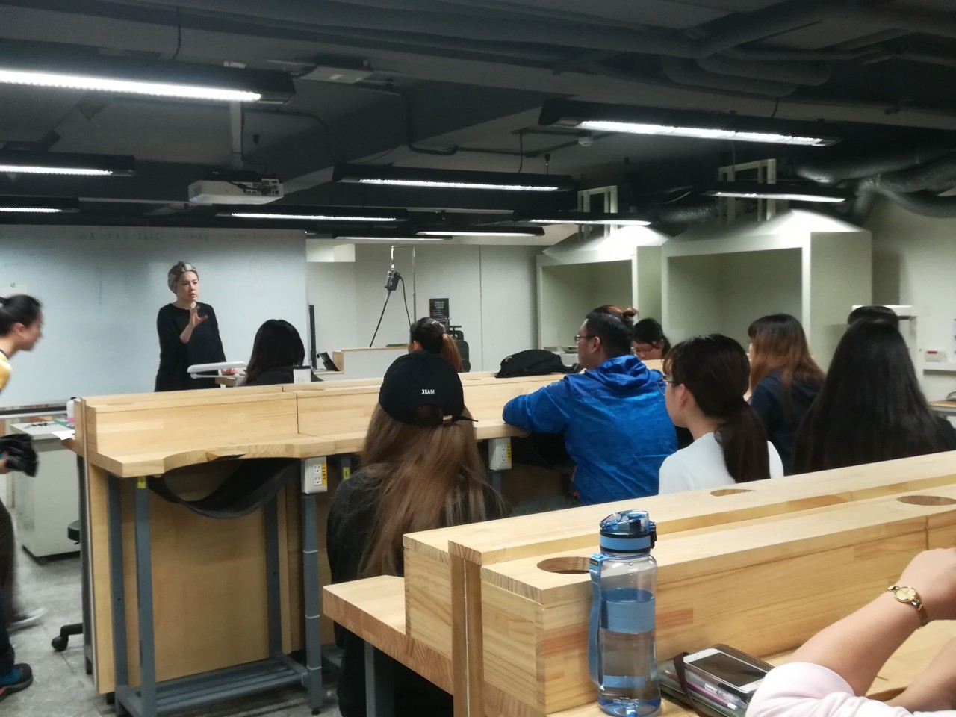 | 課程內容介紹
 | 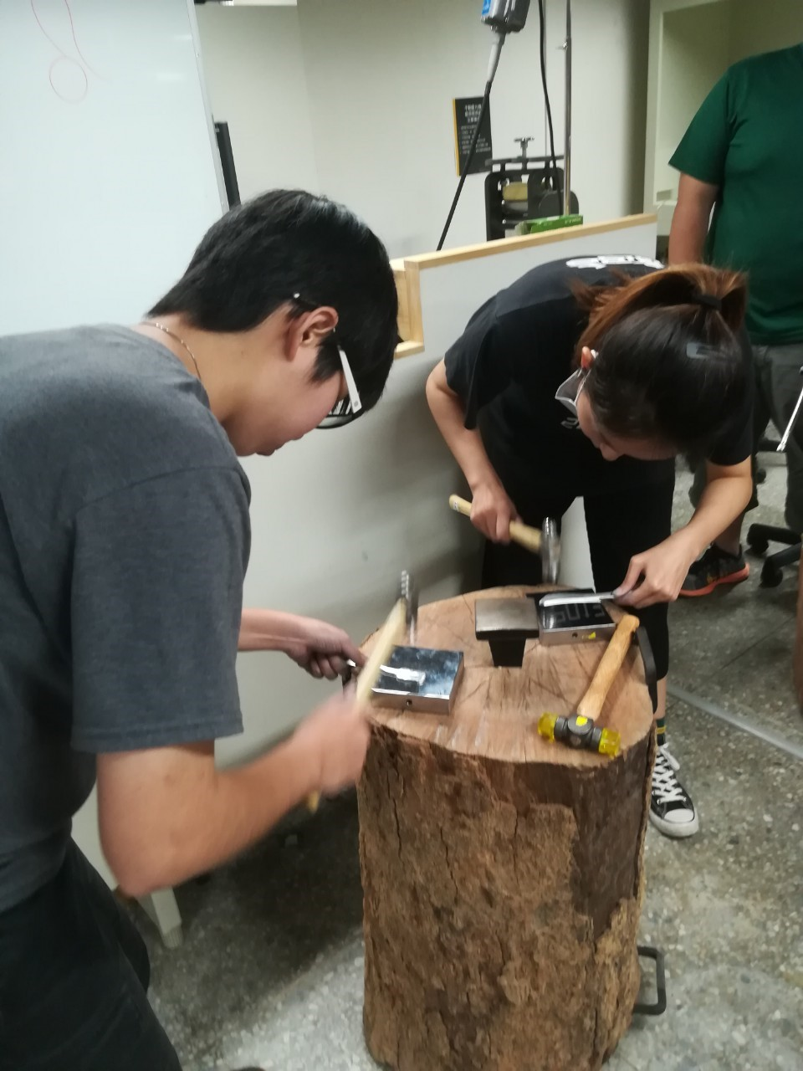 | 同學練習試做
 | 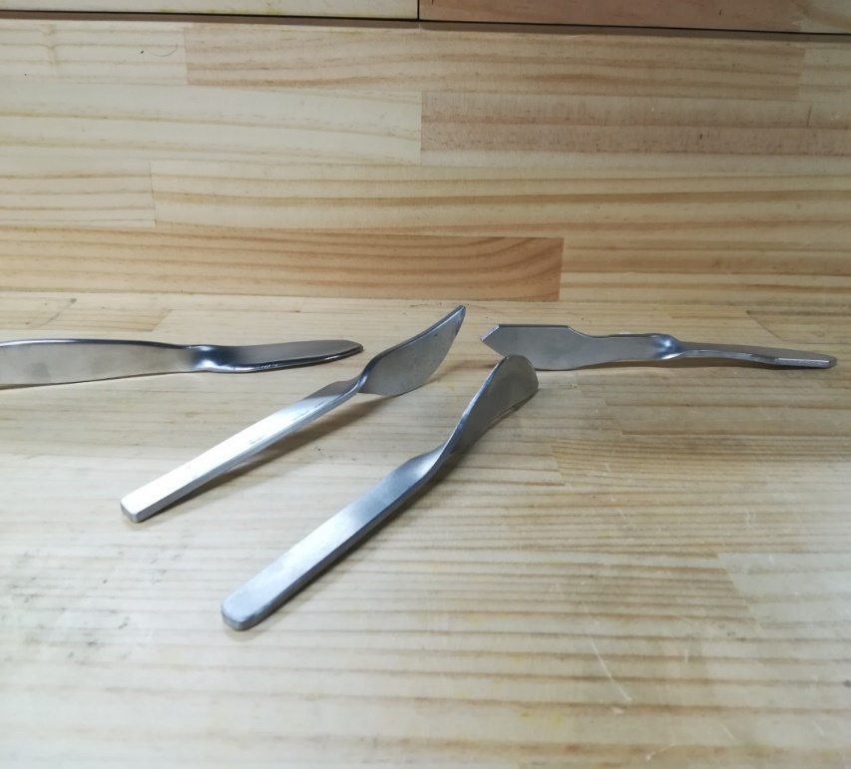 | 成品展示

